《骑士恶梦》系列
Knightmare series

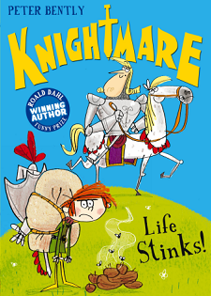
中文书名：《丑态百出！》
英文书名：Life Stinks!
作 者：Peter Bently (文) Fred Blunt （图）
出 版 社：Strips Publishing
代理公司：CH-T/ANA
出版日期：2014年4月
代理地区：中国大陆、台湾
审读资料：电子稿/样书
页 数：176页
类 型：7-12岁少年文学

内容简介：

塞德里克·草根是一名见习骑士，效命于骄傲的珀西先生——一位凭自身的丰功伟绩在当地颇有名望的骑士。然而在博姆巴斯特城堡的生活却与塞德里克心中期盼的不太一样——事实上，这完全就是一场骑士恶梦。腐败的罗兰向骄傲的珀西挑战，要与他对决。可骑士拒绝迎战因为他把自己的幸运内裤弄丢了。最终，一切证明珀西一直以来都在靠谎言避免与他人战斗。为了守护主人的名誉，塞德里克决定挺身替他接受挑战……

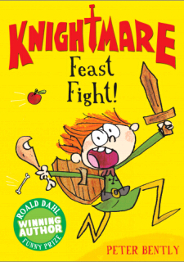
中文书名：《战斗盛会！》
英文书名：Feast Fight!
作 者：Peter Bently (文) Fred Blunt （图）
出 版 社：Strips Publishing
代理公司：CH-T/ANA
出版日期：2014年6月
代理地区：中国大陆、台湾
审读资料：电子稿/样书
页 数：160页
类 型：7-12岁少年文学

内容简介：

塞德里克·草根是一名见习骑士，效命于骄傲的珀西先生——一位凭自身的丰功伟绩在当地颇有名望的骑士。然而在博姆巴斯特城堡的生活却与塞德里克心中期盼的不太一样——事实上，这完全就是一场骑士恶梦。博姆巴斯特城堡即将举办一场盛大的宴会。当然，这不仅仅是一样普通的宴会——国王与王后也会参加，而且全都对此期待不已。这意味着接下来会有更多工作等着塞克里克！然而，当珀西先生的死对头——腐败的罗兰——发现自己没有被邀请时，他又会做出什么事情呢？

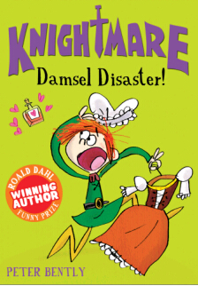
中文书名：《灾难少女！》
英文书名：Damsel Disaster!
作 者：Peter Bently (文) Fred Blunt （图）
出 版 社：Strips Publishing
代理公司：CH-T/ANA
出版日期：2014年8月
代理地区：中国大陆、台湾
审读资料：电子稿/样书
页 数：160页
类 型：7-12岁少年文学

内容简介：

塞德里克·草根是一名见习骑士，效命于骄傲的珀西先生——一位凭自身的丰功伟绩在当地颇有名望的骑士。然而在博姆巴斯特城堡的生活却与塞德里克心中期盼的不太一样——事实上，这完全就是一场骑士恶梦。在骑士恶梦系列第三部里，一位富有的公主为寻找夫婿，来到这个国家。珀西先生制定了一个计划，要赶走其他的求婚者。这一次，塞德里克在主人的计划中占据了至关重要的一环。哈！结果，塞德里克就这样穿上了丝绸灯笼裤，被打扮得像一名可爱的少女。可他万万没想到的是，自己竟将与当地一名乡绅订婚……

核心卖点：

一名倒霉的见习骑士为读者带来一系列全新的欢闹故事。

书中幽默的语言，精彩的战斗与俏皮的双关语全都再适合男孩不过。

引人夺目的封面设计，令人捧腹不已的内置插图。

第一人称的叙述口吻更易于将小读者们带入塞德里克的世界。

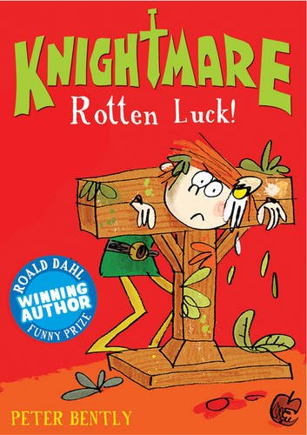
中文书名：《坏运气》
英文书名：Rotten Luck!
作 者：Peter Bently (文) Fred Blunt （图）
出 版 社：Strips Publishing
代理公司：CH-T/ANA
出版日期：2015年2月
代理地区：中国大陆、台湾
审读资料：电子稿/样书
页 数：176页
类 型：7-12岁少年文学

内容简介：

塞德里克一心想成为名扬天下的“骄傲的波西瓦尔骑士”的侍从。可是这位著名的骑士的真实面目却并非他表面的那样绅士。塞德里克很快就发现自己没有那么幸运——他竟然在主人的驱遣之下被迫衣衫褴褛地绕着旁巴斯特城堡跑。
在这个骑士系列的4部作品中，一个臭名昭著的歹徒正给当地的百姓带去威胁，国王命令波西瓦尔骑士将他捉拿归案。塞德里克和他的主人立刻马不停蹄深入鬼林，追索号称为“恶鬼”的歹徒和他的帮凶。可是在阴森可怖的密林中，层出不穷的可不仅仅是强盗，还有……
这个引人入胜且欢闹无比的骑士系列来自彼得·本特利之笔，他是罗尔德·达尔幽默童书奖的得主。
对历史和骑士感兴趣的读者一定会爱上这个系列。

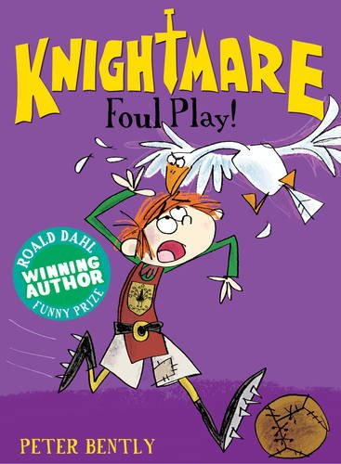
中文书名：《犯规》
英文书名：Foul Play!
作 者：Peter Bently (文) Fred Blunt （图）
出 版 社：Strips Publishing
代理公司：CH-T/ANA
出版日期：2015年5月
代理地区：中国大陆、台湾
审读资料：电子稿/样书
页 数：176页
类 型：7-12岁少年文学

内容简介：

塞德里克一心想成为名扬天下的“骄傲的波西瓦尔骑士”的侍从。可是这位著名的骑士的真实面目却并非他表面的那样。塞德里克很快就发现自己没有那么幸运——他竟然在主人的驱遣之下被迫衣衫褴褛地绕着旁巴斯特城堡跑。
波西瓦尔骑士竟然将巴斯特城堡跑作为五月集会中足球比赛的赌注！这倒不打紧，问题是足球队的人员数量不够。这时就要靠塞德里克去寻找队员，并且必须保证赢得比赛。
可是他们的对手罗兰德骑士的球队名声在外，球技一流。塞德里克找到的愿意加入球队的人竟然连足球都没有踢过。哎呦，这可怎么办啊？
这个引人入胜且欢闹无比的骑士系列来自彼得·本特利之笔，他是罗尔德·达尔幽默童书奖的得主。
对历史和骑士感兴趣的读者一定会爱上这个系列。

作者简介：

彼得·本特利（Peter Bently）曾去念过十所不同的学校。他周游世界各地，并在牛津大学学习语言。身为人父后，本特利开始了自己的儿童文学创作生涯。现在，他与妻子露西，还有孩子西奥与塔拉一起生活在英国德文郡（当地有很多宏伟的中世纪城堡）。2011年，本特利凭借《哎呦猫咪！》（Cats Ahoy!）荣获道尔幽默童书奖！

弗雷德（Fred）小时候从没想过要去当宇航员或者火车司机，因为从他懂事开始，他便渴望为大家绘制令人捧腹大笑的幽默图画……多年后，他梦想成真！弗雷德参与多种不同的企划，包括期刊社论、广告设计与动画设计。现在他大部分时间都在为儿童文学作品绘制插画。

谢谢您的阅读！
请将回馈信息发至：李馥辰(Cindy Li)
安德鲁﹒纳伯格联合国际有限公司北京代表处
北京市海淀区中关村大街甲59号中国人民大学文化大厦1705室, 邮编：100872
电 话：010-82509406
传 真：010-82504200
Email：Cindy@nurnberg.com.cn
网址：www.nurnberg.com.cn
微博：http://weibo.com/nurnberg
豆瓣小站：http://site.douban.com/110577/
微信订阅号：安德鲁书讯

